氣體動力論 --- Atkin’s “Physical Chemistry”, 8e, pp.748~751.
- Maxwell-Boltzmann velocity distribution
當容器內的氣體分子達到平衡/穩定，溫度、壓力不再改變時，找到移動速度在 $\left(v_{x}±\frac{1}{2}{\text{dv}}_{x},v_{y}±\frac{1}{2}{\text{dv}}_{y},v_{z}±\frac{1}{2}{\text{dv}}_{z}\right)$ 這個範圍的氣體分子的機率是

$$f(v_{x},v_{y},v_{z}){\text{dv}}_{x}{\text{dv}}_{y}{\text{dv}}_{z}={\left(\frac{M}{2π\text{RT}}\right)}^{32}⋅e^{−M(v_{x}^{2}+v_{y}^{2}+v_{z}^{2})2\text{RT}}⋅{\text{dv}}_{x}{\text{dv}}_{y}{\text{dv}}_{z}$$

式子中的 $f(v_{x},v_{y},v_{z})$ 稱為 Maxwell-Boltzmann velocity distribution。若改用球座標的形式 --- $(v_{x},v_{y},v_{z})$ → $(v,θ,φ)$，$v=\sqrt{v_{x}^{2}+v_{y}^{2}+v_{z}^{2}}$ 是速度的大小 (速率)，$θ$ 是速度與 z 軸的夾角，$φ$ 是速度在 xy 平面的投影與 x 軸的夾角：

$$f(v,θ,φ)v^{2}\text{sin}θ\text{dv}dθdφ={\left(\frac{M}{2π\text{RT}}\right)}^{\frac{3}{2}}⋅e^{−{\text{Mv}}^{2}2\text{RT}}⋅v^{2}\text{sin}θ\text{dv}dθdφ$$

- Maxwell speed distribution
當容器內的氣體分子達到平衡/穩定，溫度、壓力不再改變時，找到移動速率在 $\left(v±\frac{1}{2}\text{dv}\right)$ 這個範圍的氣體分子的機率是

$$f(v)\text{dv}=4π{\left(\frac{M}{2π\text{RT}}\right)}^{\frac{3}{2}}⋅e^{−{\text{Mv}}^{2}2\text{RT}}⋅v^{2}\text{dv}$$

式子中的 $f(v)$ 稱為 Maxwell speed distribution。這個式子是將球座標形式的 Maxwell-Boltzmann velocity distribution 積分得到

$$f(v)\text{dv}=\int_{θ=0}^{θ=π}{}\int_{φ=0}^{φ=2π}{}f(v,θ,φ)v^{2}\text{sin}θ\text{dv}dθdφ$$

- 理想氣體方程式
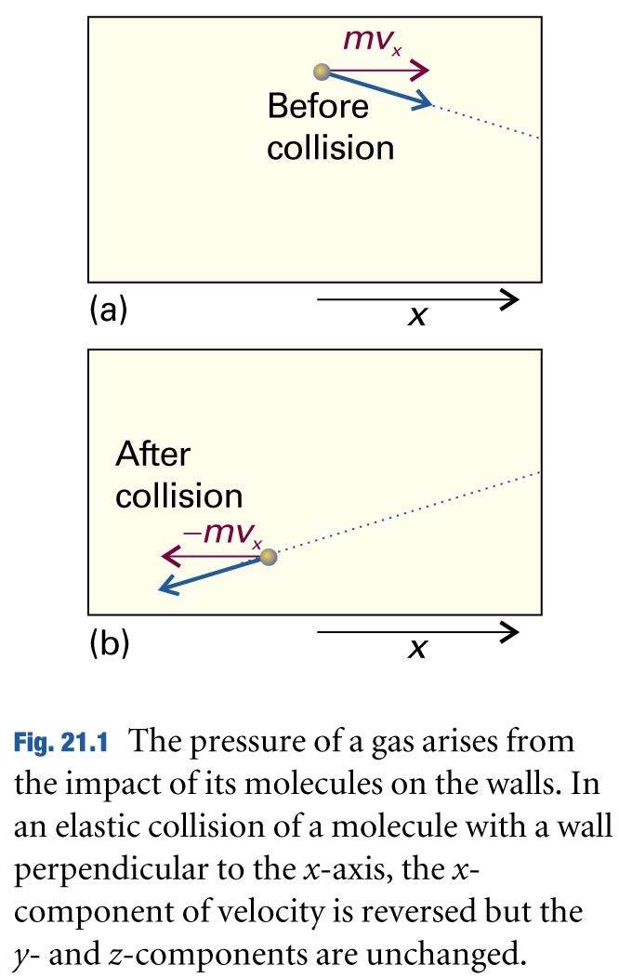  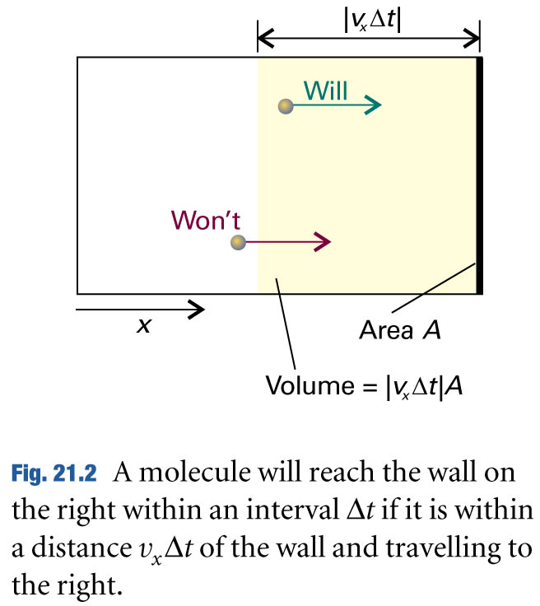 | 假設一個氣體分子的質量是 m，其中一個分子和右邊的容器壁發生彈性碰撞 (如右上圖所示)；因此碰撞後這個分子的動量改變了 $Δp=−2{\text{mv}}_{x}$。  容器內氣體分子很多，分子移動的速度很快，在 $Δt$ 這段時間只要和右邊容器壁的距離小於 $v_{x}Δt$ 的分子都撞擊容器壁一次 (如右下圖所示；假設容器夠大，撞擊後碰撞其他的容器壁，反彈再發生第2次撞擊的機會是0)。  如果右邊容器壁的面積是 $A$，在 $Δt$ 這段時間能和右邊容器壁發生碰撞的分子總數是 $\frac{{\text{nN}}_{A}}{V}⋅{\text{Av}}_{x}Δt$；n是容器內氣體的莫耳數， V是容器的體積，N_{A}是 Avogadro 常數。其中一半往右移動，一半往左。  整體來說，這些分子碰撞後動量的變化是 $(−2{\text{mv}}_{x})×$$\frac{1}{2}\frac{{\text{nN}}_{A}}{V}⋅{\text{Av}}_{x}Δt$；除以經過的時間 $Δt$，可以說是這些分子碰撞時受到的作用力 (牛頓第二運動定律)。  既然作用力大小等於反作用力的大小(牛頓第三運動定律)，這些分子撞擊右邊容器壁，施加在容器壁的力量大小是 $({\text{mv}}_{x})×$$\frac{{\text{nN}}_{A}}{V}⋅{\text{Av}}_{x}$。
利用壓力 $\text{P }=\frac{F}{A}$，以及氣體的分子量 $M={\text{mN}}_{A}$，因為分子碰撞，右邊容器壁的壓力是 P = $\frac{\text{nM}}{V}⋅v_{x}^{2}$。

在上述的模型中，我們只考慮 X 方向的碰撞，而且假設容器夠大，撞擊後碰撞其他的容器壁，反彈再發生第2次撞擊的機會是0；因此得到 X 方向、右邊容器壁的壓力。同樣的條件用在不同的方向都會得到相似的結果：
X 方向、左邊容器壁的壓力也是 $\frac{\text{nM}}{V}⋅v_{x}^{2}$；Y 方向、二邊容器壁的壓力各是 $\frac{\text{nM}}{V}⋅v_{y}^{2}$；Z 方向、二邊容器壁的壓力各是 $\frac{\text{nM}}{V}⋅v_{z}^{2}$。

其次，上面模型中分子在 X 方向的速率都是 $v_{x}$；若是依照 Maxwell-Boltzmann velocity distribution，當容器內的氣體分子達到平衡/穩定，溫度、壓力不再改變時，X 方向、二邊容器壁的壓力應該是一個平均值 $\frac{\text{nM}}{V}⋅v_{x}^{2}>$。

代入 $\begin{aligned}v_{x}^{2}>\int_{−∞}^{∞}{{\text{dv}}_{x}}{\left(\frac{M}{2π\text{RT}}\right)}^{12}⋅v_{x}^{2}⋅e^{−\frac{{\text{Mv}}_{x}^{2}}{2\text{RT}}}=\text{ 2 }{\left(\frac{M}{2π\text{RT}}\right)}^{12}\int_{0}^{∞}{{\text{dv}}_{x}}v_{x}^{2}e^{−\frac{{\text{Mv}}_{x}^{2}}{2\text{RT}}} \\ =\text{ 2 }{\left(\frac{M}{2π\text{RT}}\right)}^{12}⋅\frac{1}{4}\sqrt{π}{\left(\frac{2\text{RT}}{M}\right)}^{32}=\frac{\text{RT}}{M}\end{aligned}$

X 方向、二邊容器壁的壓力是 $\frac{\text{nRT}}{V}$。同樣的方式不難發現 --- 當容器內的氣體分子達到平衡/穩定，溫度、壓力不再改變時，容器壁上的壓力是 P = $\frac{\text{nRT}}{V}$。

